安徽大学2008—2009学年第 2 学期
院/系 年级 专业 姓名 学号
答 题 勿 超 装 订 线
------------------------------装---------------------------------------------订----------------------------------------线----------------------------------------

《普通物理B (上)》考试试卷（A卷）
（闭卷 时间120分钟）

题 号 | 一 | 二 | 三(21) | 三(22) | 三(23) | 三(24) | 三(25) | 四 | 总分
得 分
阅卷人

得分
一、单选题（每小题3分，共30分）

1．一质点在平面上运动，已知质点位置矢量的表示式为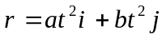（其中a、b为常量）, 则该质点作 ［ ］
(A) 匀速直线运动． (B) 变速直线运动．
(C) 抛物线运动． (D) 一般曲线运动．
2．已知水星的半径是地球半径的0.4倍，质量为地球质量的0.04倍．设地球表面上的重力加速度为g，则水星表面上的重力加速度为 ［ ］
(A) 0.1 g． (B) 0.25 g．
(C) 2.5 g． (D) 4 g．
3．一物体挂在一弹簧下面，平衡位置在O点，现用手向下拉物体，第一次把物体由O点拉到M点，第二次由O点拉到N点，再由N点送回M点．则在这两个过程中 ［ ］
- 弹性力作的功相等，重力作的功不相等．
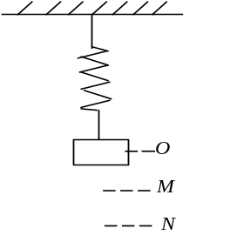
- 弹性力作的功相等，重力作的功也相等．
- 弹性力作的功不相等，重力作的功相等．
- 弹性力作的功不相等，重力作的功也不相等．
4．站在电梯内的一个人，看到用细线连结的质量不同的两个物体跨过电梯内的一个无摩擦的定滑轮而处于“平衡”状态．由此，他断定电梯作加速运动，其加速度为
(A) 大小为g，方向向上． (B) 大小为g，方向向下．
(C) 大小为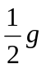，方向向上． (D) 大小为，方向向下． ［ ］
5．如图所示，置于光滑水平桌面上质量分别为m₁和m₂的物体A和B之间夹有一轻弹簧．首先用双手挤压A和B使弹簧处于压缩状态，然后撤掉外力，则在A和B被弹开的过程中 ［ ］

(A) 系统的动量守恒，机械能不守恒．
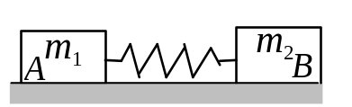
(B) 系统的动量守恒，机械能守恒．
(C) 系统的动量不守恒，机械能守恒．
(D) 系统的动量与机械能都不守恒．
6．有三个直径相同的金属小球．小球1和小球2带等量异号电荷，两者的距离远大于小球直径，相互作用力为F．小球3不带电并装有绝缘手柄．用小球3先和小球1碰一下，接着又和小球2碰一下，然后移去．则此时小球1和2之间的相互作用力为 ［ ］
(A) 0． (B) F / 4．
(C) F /8． (D) F / 2．
7．两个同心均匀带电球面，半径分别为R_{a}和R_{b} (R_{a}＜R_{b}), 所带电荷分别为Q_{a}和Q_{b}．设某点与球心相距r，当R_{a}＜r＜R_{b}时，该点的电场强度的大小为 ［ ］
(A) 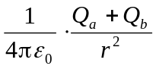． (B) 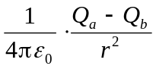．
(C) 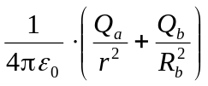． (D) 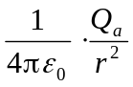．
8．两个半径相同的金属球，一为空心，一为实心，把两者各自孤立时的电容值加以比较，则
(A) 空心球电容值大． (B) 实心球电容值大．
(C) 两球电容值相等． (D) 大小关系无法确定． ［ ］
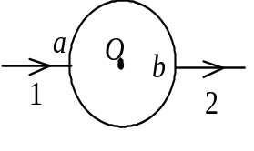
9．电流由长直导线1沿半径方向经a点流入一电阻均匀的圆环，再由b点沿半径方向流出，经长直导线2返回电源(如图)．已知直导线上电流为I，圆环的半径为R，且a、b与圆心O三点在一直线上．若载流直导线1、2和圆环中的电流在O点产生的磁感强度分别用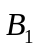、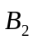和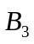表示，则O点磁感强度的大小为 ［ ］
(A) B = 0，因为B₁ = B₂ = B₃ = 0．
(B) B = 0，因为虽然B₁≠ 0、B₂≠ 0，但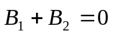，B₃ = 0．
(C) B ≠ 0，因为虽然，但B₃≠ 0．
(D) B ≠ 0，因为虽然B₃ = 0，但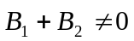．
10．距一根载有电流为3×10⁴ A的长直电线1m处的磁感强度的大小为 ［ ］
(A) 3×10^{－5}T． (B) 6×10^{－3} T．
(C) 1.9×10^{－2}T． (D) 0.6 T．
(已知真空的磁导率µ₀=4π×10^{－7} N/A²)

二、填空题（每小题3分，共30分）
得分
答 题 勿 超 装 订 线
------------------------------装---------------------------------------------订----------------------------------------线----------------------------------------

11．有两个弹簧，质量忽略不计，原长都是10 cm，第一个弹簧上端固定，下挂一个质量为m的物体后，长11 cm，而第二个弹簧上端固定，下挂一质量为m的物体后，长13 cm，现将两弹簧串联，上端固定，下面仍挂一质量为m的物体，则两弹簧的总长为 ．
12．质量为m的物体，置于电梯内，电梯以g的加速度匀加速下降h，在此过程中，电梯对物体的作用力所做的功为 ．
13．根据电场强度的定义，静电场中某点的电场强度的大小和方向与
相同．
14．一闭合面包围着一个电偶极子，则通过此闭合面的电场强度通量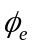= ．
15．静电力作功的特点是 ．
16．下左图示为某静电场的等势面图，在图中画出该电场的电场线．
－30V
－25V
－20V
－15V
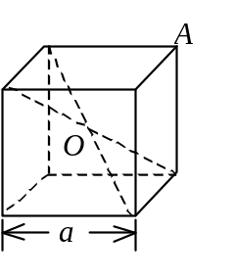

17．在静电场中有一立方形均匀导体，边长为a，如上右图所示．已知立方导体中心O处的电势为U₀，则立方体顶点A的电势为 ．
18．一面积为S，载有电流I的平面闭合线圈置于磁感强度为的均匀磁场中，此线圈受到的最大磁力矩的大小为 ．
19．一长直螺线管是由直径d = 0.2mm的漆包线密绕而成．当它通以I = 0.5A的电流时，其内部的磁感应强度B = ．(忽略绝缘层厚度)(µ₀=4π×10^{－7} N/A²)
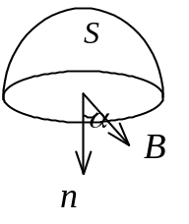
20．均匀磁场的磁感应强度与半径为r的圆形平面的法线的夹角为，今以圆周为边界，作一个半球面S，S与圆形平面组成封闭面，如图所示．则通过S面的磁通量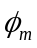= ．
得分

三、计算题（共35分）
得分

21．(本题10分)
有一水平运动的皮带将砂子从一处运到另一处，砂子经一竖直的静止漏斗落到皮带上，皮带以恒定的速率v水平地运动．忽略机件各部位的摩擦及皮带另一端的其它影响，试问：
(1) 若每秒有质量为q_{m}=dM/dt的砂子落到皮带上，要维持皮带以恒定速率v运动，需要多大的功率？
(2) 若q_{m}=20 kg/s，v=1.5 m/s，水平牵引力多大？所需功率多大？

得分
22．(本题10分)
一电容器由两个很长的同轴薄圆筒组成，内、外圆筒半径分别为R₁=2cm，R₂=5cm，中间是空气．电容器接在电压U=32V的电源上，如图所示．试求距离轴线R=3.5cm处的A点的电场强度和A点与外筒间的电势差．
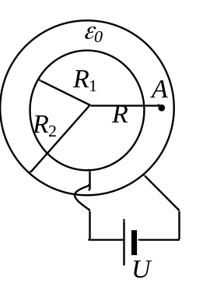

得分
23．(本题5分)
一面积为S的单匝平面线圈，以恒定角速度在磁感强度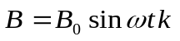的均匀外磁场中转动，转轴与线圈共面且与垂直(为沿z轴的单位矢量)．设t=0时线圈的正法向与同方向，求线圈中的感应电动势．

答 题 勿 超 装 订 线
------------------------------装---------------------------------------------订----------------------------------------线----------------------------------------

得分
24．(本题5分)
在一无限长载有电流I的直导线产生的磁场中，有一长度为b的平行于导线的短铁棒，它们相距为a．若铁棒以速度垂直于导线与铁棒初始位置组成的平面匀速运动，求t时刻铁棒两端的感应电动势的大小．

得分
25．(本题5分)
一螺绕环单位长度上的线圈匝数为n=10匝/cm．环心材料的磁导率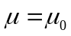．求在电流强度I为多大时，线圈中磁场的能量密度w_{m}=1J/ m³?(µ₀=4π×10^{－7} N/A²)

得分
四、理论推导与证明题（共5分）
26．(本题5分)
设无穷远处为电势零点．求证在电偶极子产生的电场中任意一点P处的电势为
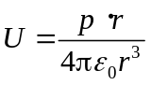
式中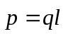为电偶极子的电矩，为从电偶极子轴线中心到P点的有向线段，且r>>l．

